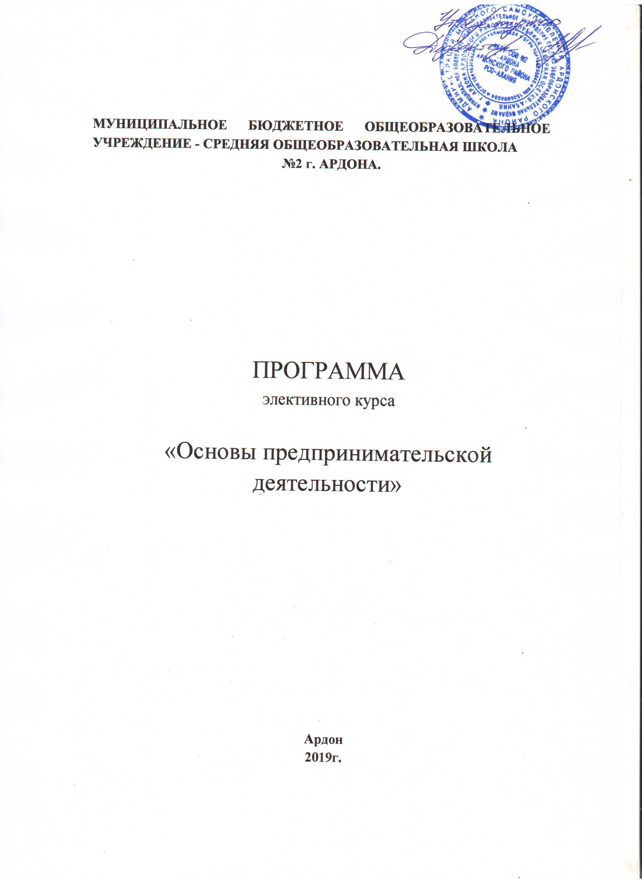
Рабочая программа элективного курса
"Основы предпринимательской деятельности”
Пояснительная записка
Рабочая программа элективного предмета «Основы предпринимательства» предназначена для 10 (или 11) классов общеобразовательных школ (любого профиля), реализующих федеральный компонент государственного
образовательного стандарта (все школы РСО-Алания за исключением школ, реализующих ФГОС СОО в пилотном режиме в соответствии с приказом Минобрнауки РСО-Алания).
Изменения системы общего образования соответствующие условиям современного развития с необходимостью требуют использования образовательных программ, ориентированных на расширение мировоззрения учащихся старших классов в области экономики и предпринимательства. Одним из направлений реализации внедрения изучения экономики и предпринимательства в школьную подготовку является разработанная по инициативе Правительства РСО - Алания региональная образовательная программа по предмету «Основы предпринимательской деятельности».
В настоящий момент остро стоит проблема социально-трудовой адаптации и трудоустройства выпускников после окончания учебных заведений. В частности, на первый план выходят такие личностные качества как предприимчивость, социально-профессиональная мобильность, склонность к коммерческому риску, способность принимать самостоятельные решения. В связи с этим - школа как один из важнейших социальных институтов должна оказывать учащимся помощь в адаптации к новым производственным отношениям за счет создания условий личностного психологического роста и повышения уровня информированности в различных аспектах мира современного труда
Предпринимательству необходимо учиться - это путь не только к личному благосостоянию, но и к процветанию всего общества. Поэтому изучение предпринимательства, обучение и воспитание потенциальных предпринимателей является одной из важных задач современной школы.
Элективный курс по основам предпринимательской деятельности представляет собой систему взаимосвязанного теоретического материала, который поможет школьнику раскрыть базовые основы и закономерности предпринимательской деятельности, а также творческие задания, в ходе которых школьники будут анализировать, интерпретировать и моделировать ситуации, классифицировать проблемы и вопросы, рассматривать различные варианты, делать выводы, принимать решения, работать над проектами.
Данная рабочая программа рассчитана на 34 часа в год (1 час в неделю).
Программа включает 4 раздела, изучение которых позволит учащимся ознакомиться с фундаментальными экономическими концепциями, основами теории фирмы, спецификой предпринимательской деятельности и её местом в современной российской экономической реальности.
Важно отметить, что программа концентрирует свое внимание в основном на вопросах микроэкономики, с которыми учащиеся, так или иначе, сталкиваются в повседневной жизни, хотя и затрагивает ряд макроэкономических вопросов, например, налоги. Программа предполагает при изучении целого ряда тем ссылку на современную ситуацию в российской экономике и социальной сфере.
Целью изучения курса является совершенствование системы знаний в сфере экономики и предпринимательства, восполнение возникшего недостатка компетенций у учащихся в этой области, подготовки их последующей трудовой деятельности с учетом потребностей региона. В программе представлены теоретические, нормативно-правовые и практические вопросы предпринимательства.
Задачи изучения курса:
усвоение базовых понятий и терминов курса, используемых для описания процессов и явлений, происходящих в сфере предпринимательской деятельности, для интерпретации экономических данных и информации;
формирование функциональной экономической грамотности, позволяющей анализировать проблемы и происходящие изменения в сфере экономики и предпринимательства, вырабатывать на этой основе аргументированные суждения, умения оценивать возможные последствия принимаемых решений;
развитие навыков принятия самостоятельных экономически обоснованных решений;
освоение технологии создания собственного дела, определение наиболее выгодных сфер бизнеса, планирование предпринимательской деятельности и составление бизнес-плана;
выработка навыков проведения исследований экономических явлений в
сфере предпринимательства: анализ, синтез, обобщение экономической
информации, прогнозирование развития явления и поведения людей и предпринимательских фирм, сопровождающееся графической интерпретацией и их критическим рассмотрением;
Формирование информационной культуры школьников, умение отбирать информацию и работать с ней на различных носителях, понимание роли информации в деятельности предпринимателя.

Учебно-тематическое планирование элективного курса
Названия разделов н тем | Формы работы | Количество  часов
Раздел I. Введение в экономику. |  | 4
Понятия и типы экономических систем | лекция с элементами  эвристической беседы | 2
Предпринимательство - особый вид ресурсов,  Из истории предпринимательства в России, в том числе РСО ■ Алания: | семинар | 2
Раздел 2. Теория фирмы. |  | 6
Предприятие, фирма | лекция | 2
Издержки производства и их минимизация. | комбинированное занятие с элементами лекции и практической работы | 2
Прибыль. Виды прибыли | комбинированное занятие с элементами лекции и практической работы | 2
Раздел 3. Технология предпринимательства. |  | 15
Основные этапы предпринимательской деятельности | комбинированное занятие с элементами лекции и деловой  игры | 2
Современный бизнес-план. | лекция | 2
Введение б учебный проект; ^Создание бизнес- плана'1.
Финансовый план | лекция | 2
Производственный план. | лекция | 2
Специфика менеджмента в современных условиях. | лекция с элементами эвристической беседы | 2
Маркетинг, | комбинированное занятие с элементами лекции и практической работы | 2
Консультация по проекту: " Создание бизнес - плана" | консультация | 1

Раздел 4. Социально- правовые аспекты предпрнннмательской деятельности в  России. |  | 5
Организационно - правовые формы организации бизнеса в РФ. | лекция с элементами эвристической беседы | 2
Предприниматель и налоги. | лекция | 1
Взаимодействие предпринимателя и наёмных работников, | комбинированное занятие с  элементами лекции к практической работы | 2
Презентация учебных проектов: и Создание бизнес - плана*1 | конференция | 4
ИТОГО |  | 34

Программа курса
Раздел 1.Введение в экономику. Экономика: наука и хозяйство. Виды ресурсов. Проблема ограниченности. Кривая производственных возможностей. Преимущества и недостатки рыночной экономики. Кругооборот товаров, услуг, ресурсов, денег в экономике.
Особенности предпринимательского ресурса. Зарождение российского предпринимательства. Социальная ответственность, благотворительность и меценатство в истории российского предпринимательства.
Раздел 2. Теория фирмы. Условия развития предпринимательства. Предприятие. Фирма, Правовой статус фирмы.
Структура издержек производства. Минимизация издержек. Производительность, Факторы, влияющие на производительность.
Решение задач по теме : "Структура издержек производства". Прибыль, виды прибыли.
Раздел 3. Технология предпринимательства. Основные этапы предпринимательской деятельности. Выработка предпринимательской идеи. Практическая работа: "Ярмарка предпринимательских идей"
Назначение и структура бизнес - плана Введение в проект: "Создание бизнес- плана".
Финансовый план. Внутренние и внешние источники финансирования фирмы. Кредит: за и против. Бухгалтерский учет. Бухгалтерская отчетность. Баланс предприятия.
Производственный план: от разработки товара до изготовления конечного продукта.
Структура управления современным предприятием. Менеджмент: понятие, функции, задачи. Каким должен быть современный менеджер.
Оценка риска предпринимательской деятельности. Страхование.
Роль маркетинговых технологий. Виды маркетинга. Этапы целевого маркетинга. Маркетинговые исследования. Реклама: понятие, функции, виды. Сбыт.
Практическая работа: "Анализ рекламного рынка".
Консультация по проекту: " Создание бизнес - плана"
Раздел 4. Социально- правовые аспекты предпринимательской деятельности в России. Основные организационно - правовые формы организации бизнеса в России. Индивидуальное предпринимательство: преимущества и трудности.
Налоги. Виды налогов. Способы налогообложения. Предприниматель и налоги.
Взаимодействие предпринимателя и наёмных работников.
Современные проблемы и особенности предпринимательской деятельности в России. Роль государства в поддержке малого бизнеса. Социальный статус предпринимателя в России. Социальная ответственность современного бизнеса.
Презентация учебных проектов: "Создание бизнес - плана”. Зашита учебных проектов. Подведение итогов работы учащихся в течение элективного курса.
Методические особенности курса
Данный элективный курс рассчитан на школьников, не изучавших ранее предмет "Экономика", но интересующихся им. В связи с этим первые занятия курса предполагают вводные темы, знакомящие ребят с базовыми вопросами экономической теории.
В рамках элективного курса предлагаются не только теоретические, но и практические занятия, а также самостоятельная работа учащихся.
Изучение каждой темы предполагает рассказ учителя, возможно, работу с учебником по теоретическим вопросам, обозначенным в программе курса.
Ряд тем предполагает индивидуальные, групповые, фронтальные формы работы практической направленности, позволяющие ученикам получить не только знания, но и базовые умения, необходимые человеку, решившему заняться бизнесом.
Тема 2 "Из истории предпринимательства в России и РСО - Алания" предполагает подготовку учащимися сообщений о видных предпринимателях России, в том числе представителей РСО - Алания.
Тема 6 "Основные этапы предпринимательской деятельности" предполагает деловую игру "Ярмарка предпринимательских идей" в форме "мозгового штурма".
Тема 11 "Маркетинг" - практическую работу "Анализ рекламного рынка".
Коллективное обсуждение вопросов "Преимущества и недостатки рыночной экономики", "Особенности предпринимательского ресурса" (раздел 1), "Каким должен быть современный менеджер" (раздел 3), "Индивидуальное предпринимательство: преимущества и трудности" (раздел 4) проводится
учителем в форме эвристической беседы с опорой на знания, полученные школьниками на уроках обществознания, истории, из средств массовой информации, на основе их жизненного опыта.
Программа способствует овладению первичными навыками предпринимателя в рамках работы над учебным проектом "Создание бизнес- плана". Проект, подготовленный учащимися, выступает как зачётная работа по окончании элективного курса.
Анкетирование учащихся по итогам курса позволит учителю оценить качество своей работы, сделать выводы о необходимых изменениях в работе на будущее.
Формы контроля:
По итогам изучения каждого раздела учащимся предлагается устно либо письменно в тестовой форме отчитаться по знаниям основных вопросов изученных тем.
В ходе занятий производится оценка подготовленных учащимися докладов, выполненных практических работ.
По итогам курса осуществляется презентация, защита и оценка качества подготовленных учащимися бизнес - планов.
Предполагаемая результативность курса
Учащиеся должны знать:
место предпринимательства в экономической структуре общества;
принципы и формы предпринимательства, источники его финансирования;
условия прибыльного производства;
роль менеджмента и маркетинга в деятельности предпринимателей;
Учащиеся должны уметь:
выдвигать деловые идеи;
объяснять изученные положения на предлагаемых конкретных примерах;
- решать познавательные и практические задачи, отражающие типичные ситуации в предпринимательстве;
- применять полученные знания для определения экономически рационального поведения и порядка действий в конкретных ситуациях
изучать конъюнктуру рынка, определять себестоимость произведенной продукции, разрабатывать бизнес-план;
оформлять и составлять простейшие деловые документы.
Учащиеся должны владеть:
приемами проектной и исследовательской деятельности, элементарными умениями прогноза (умение отвечать на вопрос;
основными видами публичных выступлений (высказывание, монолог, дискуссия, полемика).
Примерная тематика самостоятельных работ учащихся
- .Выдающиеся российские предприниматели.
- Конкуренция и её влияние на развитие предпринимательства
- Реклама как средство продвижения товара на рынок.
- Технологи и эффективного управления предпринимательской деятельностью.
- Технология и основные этапы составления бизнес-плана.
- История бухгалтерского учета в предпринимательстве.
- 7.Обучение предпринимательству в зарубежных странах.
- Виды мотивы в деятельности предпринимателя.
- Имидж делового человека .Создание имиджа фирмы.
- Предпринимательство в сети Интернета: виды деятельности, их преимущества и недостатки.
- .Роль малого предпринимательства в экономике государства.
- Этика предпринимательства. Деловой кодекс предпринимателя.
Литература
Гражданский кодекс РФ.
Налоговый кодекс РФ
Трудовой кодекс РФ.
Сайт Главы Республики Северная Осегия-Алания http://alania.gov.ш
Официальный сайт Министерство экономического развития Республики Северная Осетия-Алания http://есonomy.alania. gov. ru
Инвестиционный портал РСО-Алания. АО "Корпорация инвестиционного развития РСО-Алания". http://www.alania- invest.ru/page/ekonomika
Сайт Национального института системных исследований проблем 11 редпри и има гел ьства wxvvv. n i sse.ru
Асаул, A, Н. Организация предпринимательской деятельности / А Н, Асаул. - М.: АНО ”ИПЭВ", 2017.
Боброва, О.С, Организация коммерческой деятельности. Учебник и практикум для СПО / О .С Боброва. - М: Юрайт, 2015,
Литовка Ю,И. Программа элективного курса "Основы предпринимательской деятельности" от]фыть]йурок,рф/стагтьи/б03662
Муравьев, А* И. Предпринимательство / А,И, Муравьев, А,М* Игнатьев, А*Б. Крутик. - М.: Лань, 2018*
Панибратов, А, Ю. Введение в бизнес / А,Ю. Панибратов. - М.: Издательство СЕбГУ, 2017.
Попков, В, П, Организация предпринимательской деятельности. Схемы и таблицы / В.П, Попков, Е.В. Евстафьева. - М,: Питер, 2017.
Сборник программ но-методических материалов по экономике и праву для общеобразовательных учреждений. - М.: Вита-Пресс, 2015. - С.2016-221.
Симоненко В.Д. Методическое пособие по курсу "Основы предпринимательства". Для учителя 10-11 классов, М,: Вита-Пресс, 2009*
Симоненко В*Д* Основы предпринимательства. Элективный курс 10- 11 кл. Учебное пособие для 10-11 к л, - М.: Вита-Пресс, 2018,
Чеберко, Е,Ф, Основы предпринимательской деятельности. История предпринимательства: Учебник и практикум / Е,Ф, Чеберко, - Люберцы: ЮраЙт, 2016.
Череданова, Л,Н, Основы экономики и предпринимательства: Учебник для учащихся учреждений нач, проф. образования / Л.Н, Череданова, - М.: ИЦ Академия, 2013,
Чернопятов А,М, Государственное регулирование
предпринимательской деятельности: учебно-методическое пособие, - М.: Директ-Медиа, 2018,

